Návod: Zmena statusu na zmluve pre jej získateľa

- Vyhľadajte zmluvu, ktorú chcete upraviť.
- Kliknite na tlačidlo „červené pero“.
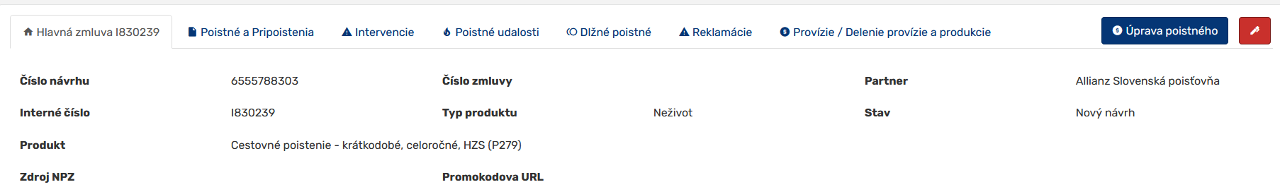
- Kliknite na pravé tlačidlo „Statusy“
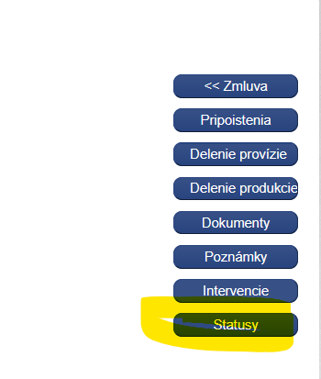

- Zadáme dátum od ktorého je status platný – môže byť aj aktuálny dátum a „pridáme status“
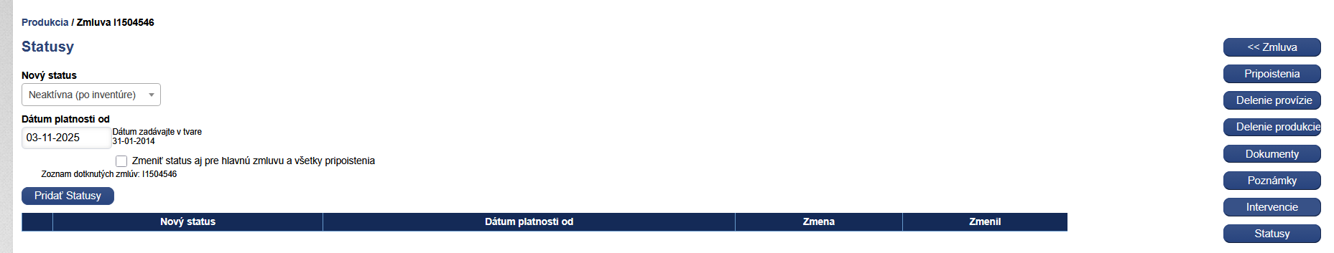
  - Po úspešnom uložení sa status zobrazí v histórii statusov:
  - Zároveň zmluva sa bude zobrazovať ako nekmeňová – červená v produkcii v PORTOS a nebude sa zobrazovať klientovi v UFO

